ΑΣΚΗΣΕΙΣ ΓΙΑ ΕΠΑΝΑΛΗΨΗ ΣΤΗΝ ΥΛΗ ΤΩΝ ΜΑΘΗΜΑΤΙΚΩΝ ΤΗΣ Α’ ΓΥΜΝΑΣΙΟΥ
(Οι παρακάτω ασκήσεις δεν είναι ανά κεφάλαιο, αλλά τυχαία με σκοπό την τελική επανάληψη, και είναι θέματα εξετάσεων από διάφορα σχολεία του νομού Σερρών)

Άλγεβρα

1) Δίνονται οι παραστάσεις Α=4+3 και Β=
α) Να δείξετε ότι Α= και Β=8
β) Να υπολογίσετε την παράσταση Γ = 4

*2) Αν και
α) Να υπολογίσετε τα Α, Β.
β) Να υπολογιστεί η τιμή της παράστασης : .
3) Τρεις φίλοι μοιράστηκαν 600€. Ο πρώτος πήρε τα του ποσού, ο δεύτερος το του ποσού και ο τρίτος τα υπόλοιπα.
Α. Πόσα € πήρε ο καθένας;
Β. Ποιο μέρος του ποσού (κλάσμα) πήρε ο τρίτος;
*4) Να βρεθεί η τιμή της παράστασης:
5) Ένας αγρότης πούλησε σε τρεις εμπόρους τα , το και το της παραγωγής του σε σιτάρι. Να υπολογίσετε:
α) Ποιο μέρος της παραγωγής του έμεινε απούλητο.
β) Αν του έμειναν κιλά σιτάρι, πόσα κιλά ήταν όλη η παραγωγή του;
γ) Πόσα κιλά σιτάρι ήταν τα της παραγωγής του ;
6) Αν και , να υπολογίσετε την τιμή της παράστασης Κ=Α-2Β

7) Μία αυλή, σχήματος ορθογωνίου παραλληλογράμμου έχει διαστάσεις 14,4m και 10m. Θέλουμε να τη στρώσουμε με τετράγωνες πλάκες πλευράς 40cm. Πόσες πλάκες θα χρειαστούμε;

8) Δίνονται τα κλάσματα , ,
α) Να μετατρέψετε τα παραπάνω κλάσματα σε ομώνυμα
β) Να τα διατάξετε σε φθίνουσα σειρά
γ) Να βρείτε το άθροισμα
9) Αν
και
α) Να υπολογίσετε τα Α και Β
β) Να υπολογιστεί η τιμή της παράστασης Γ = 2Α - 3Β

10) Να υπολογίσετε το άθροισμα των γραμμάτων της λέξης ΑΛΓΕΒΡΑ, αν είναι:
, , ,
, και
*11) Να επιλυθεί η εξίσωση

12) Α. Να γίνουν οι παρακάτω πράξεις και να απλοποιήσετε τα κλάσματα:
(α) (β) (γ) (δ)
Β. Σε μια τάξη τα των μαθητών μαθαίνουν γαλλικά. Να βρείτε πόσους μαθητές έχει η τάξη, αν γνωρίζετε ότι αυτοί που μαθαίνουν γαλλικά είναι 12 μαθητές.

13) Ένας υπάλληλος ξοδεύει το μήνα από το μισθό του τα για φαγητό, το για ενοίκιο και το για ατομικά του έξοδα. Να βρείτε :
α) ποιο μέρος του μισθού του περισσεύει.
β) αν του περισσεύουν 390 €, ποιος είναι ο μισθός του.;
γ) πόσα χρήματα ξοδεύει για φαγητό

14) Έστω και
Α. Να υπολογίσετε τις τιμές των παραστάσεων Α και Β.
Β. Να συγκρίνετε τα κλάσματα Α και Β.
Γ. Αν γ ο φυσικός αριθμός μεταξύ των Α και Β να απαντήσετε δικαιολογημένα αν ο αριθμός είναι πρώτος ή σύνθετος.

15) Δίνονται οι παραστάσεις:
Α. Εκτελώντας τις πράξεις με την προτεραιότητά τους να διαπιστώσετε ότι και .
Β. Αντικαθιστώντας και να μετατρέψετε την παράσταση Γ σε ένα ανάγωγο κλάσμα.

16) Ο ιδιοκτήτης ενός σπιτιού ζήτησε από έναν υδραυλικό να του πει πόσο θα κοστίσει η αποκατάσταση μιας ζημιάς στο μπάνιο. Ο υδραυλικός αρχικά είπε 160 € αλλά στη συνέχεια θέλησε να κάνει έκπτωση και είπε 136 €.
Α. Ποιο είναι το ποσό και ποιο το ποσοστό της έκπτωσης;
Β. Πόσο θα πληρώσει τελικά ο ιδιοκτήτης αν επιβαρυνθεί και με ΦΠΑ ( φόρο προστιθέμενης αξίας) ποσοστού 21%;

17) Να υπολογιστεί η τιμή της παράστασης:
18) Ένας υπάλληλος ξοδεύει το μήνα από το μισθό του τα για φαγητό, το για ενοίκιο και το για ατομικά του έξοδα. Να βρείτε :
α) ποιο μέρος του μισθού του περισσεύει. (κλάσμα)
β) Αν του περισσεύουν 300 €, ποιος είναι ο μισθός του.
γ) Πόσα χρήματα ξοδεύει για φαγητό.

19) Α) Να βρεθούν οι τιμές των παραστάσεων:
και
Β) Αν Α=81 και Β=12
α) να βρεθεί η τιμή της παράστασης
β) να γραφεί ο αντίστροφος του Α και ο αντίθετος του Β.

20) Μετά από έρευνα που έγινε στα Γυμνάσια του νομού Σερρών διαπιστώθηκε ότι ένας μαθητής αφιερώνει για τον ύπνο του κατά μέσο όρο το από τις 24 ώρες που έχει μία μέρα, δηλαδή 8 ώρες και για την παραμονή του στο σχολείο το της ημέρας, δηλαδή 6 ώρες. Επίσης αφιερώνει το για φαγητό και άλλες βασικές ανάγκες του, το ασχολείται με τον υπολογιστή, το κινητό και την τηλεόραση και τις υπόλοιπες ώρες με το διάβασμα, τα φροντιστήρια και το παιχνίδι.
Να βρείτε πόσες ώρες αφιερώνει:
α) για φαγητό και άλλες βασικές ανάγκες,
β) για τον υπολογιστή, το κινητό και την τηλεόραση,
γ) για το διάβασμα, τα φροντιστήρια και το παιχνίδι.
21) Έστω οι παραστάσεις: = και =
α) Να αποδείξετε ότι =3 και =27.
β) Να δικαιολογήσετε ότι ο αριθμός διαιρείται με το 3.
22) Αν και
, να αποδειχτεί ότι: .
23) Σε μια επιχείρηση συμμετέχουν τέσσερις μέτοχοι, οι οποίοι μοιράστηκαν τα κέρδη μιας χρονιάς ως εξής: Ο πρώτος πήρε τα έξι εικοστά πέμπτα (6/25) των κερδών, ο δεύτερος τα τρία δέκατα (3/10) , ο τρίτος το ένα πέμπτο (1/5) και ο τέταρτος το υπόλοιπο των κερδών. Για τον τέταρτο αυτό μέτοχο, να βρείτε:
Α. Τι μέρος των κερδών πήρε; (κλάσμα)
Β. Ποιο ήταν το ποσοστό του κέρδους του;
Γ. Αν το μερίδιό του ήταν 5.200 €, ποιο ήταν το συνολικό ποσό των κερδών της επιχείρησης;

24) Δίνονται τα κλάσματα , , .
α) Να μετατρέψετε τα παραπάνω κλάσματα σε ομώνυμα.
β) Να τα διατάξετε σε φθίνουσα σειρά.
γ) Να βρείτε το άθροισμα .

25) Α) Να υπολογίσετε την τιμή της παράστασης:
Β) Να αναλύσετε την παραπάνω τιμή σε γινόμενο πρώτων παραγόντων.

26) Σ’ έναν έρανο για φτωχούς μαζεύτηκαν 15 χαρτονομίσματα των 50 €, 36 χαρτονομίσματα των 20 €, 45 χαρτονομίσματα των 10 € και 60 χαρτονομίσματα των 5 €. Η οργανωτική επιτροπή του εράνου θέλει να τα μοιράσει ομοιόμορφα σε οικογένειες χωρίς να χρησιμοποιήσει κέρματα. Πόσες οικογένειες μπορεί να βοηθήσει και από πόσα ευρώ θα πάρει καθεμιά;

27) Να υπολογίσετε τις παραστάσεις : και
.
Να υπολογίσετε την παράσταση .

28) Να υπολογίσετε τις παραστάσεις:
και κατόπιν να υπολογίσετε την παράσταση και να απλοποιήσετε το τελικό αποτέλεσμα αν δεν είναι ανάγωγο κλάσμα.

29) Ένα ρούχο πριν τις εκπτώσεις κόστιζε 80 ευρώ. Κατά την διάρκεια των εκπτώσεων η τιμή του έπεσε στα 60 ευρώ. Πόσο είναι το ποσοστό της έκπτωσης; Αν ένα άλλο ρούχο έκανε πριν 100 ευρώ και μας έκαναν την ίδια έκπτωση πόσο θα ήταν η τιμή του τώρα;
30) α) Να κάνετε τις πράξεις:
β) Τρία αδέρφια μοίρασαν 120 ευρώ. Ο πρώτος πήρε τα του ποσού, ο δεύτερος λιγότερα από τον πρώτο και ο τρίτος τα υπόλοιπα. Πόσα χρήματα πήρε ο κάθε αδερφός;

31) Ο μισθός ενός υπαλλήλου είναι 700€. Ο εργοδότης του, αποφάσισε να του κάνει αύξηση 4%.
a. Πόσα ευρώ αύξηση θα πάρει;
b. Ποιος θα είναι ο νέος μισθός του;
c. Αν ο υπάλληλος ξοδεύει τα του νέου μισθού του για ενοίκιο, πόσα χρήματα θα του μείνουν για τα υπόλοιπα έξοδά του;

32) Ένα κατάστημα αύξησε την τιμή ενός προϊόντος αξίας 50 € κατά 8 % και μετά από 3 μήνες την μείωσε κατά 5 %. Ποια είναι η τιμή του προϊόντος σήμερα και ποιο το ποσοστό αύξησης;

33) Αν Α = και Β = να βρεθεί η τιμή της παράστασης:

34) Να υπολογίσετε την τιμή της παράστασης:

35) α) Να υπολογιστούν οι τιμές των παρακάτω παραστάσεων:
β) Να υπολογιστεί η τιμή της παράστασης .

36) Α) Να βρείτε το ΕΚΠ(3,4,6) (ελάχιστο κοινό πολλαπλάσιο των αριθμών 3, 4 και 6).
Β) Να κάνετε τις πράξεις
Γ) Αν γνωρίζετε ότι να υπολογίσετε την παρακάτω παράσταση και να απλοποιήσετε το αποτέλεσμα.
37) Δίνονται δύο παραστάσεις Α και Β
(i) Να υπολογίσετε την Α
(ii) Να υπολογίσετε την Β
(iii) Να υπολογίσετε την Α−2⋅Β

38) Να υπολογιστούν οι τιμές των παραστάσεων:
i. ii. iii.
39) Το ζυμάρι όταν ψηθεί και γίνει ψωμί χάνει το 15% του βάρους του. Να βρεθεί:
i. Πόσα κιλά ψωμί θα πάρουμε από 400 κιλά ζυμάρι;
ii. Για να πάρουμε 170 κιλά ψωμί πόσο ζυμάρι χρειαζόμαστε;

40) Αν και
, να υπολογίσετε τις τιμές των παραστάσεων Α και Β και να δείξετε ότι

41) Να υπολογίσετε την τιμή των παραστάσεων και .
Αν και , να συγκρίνετε τα κλάσματα Α και Β.

42) α ) Να βρεθεί το ΕΚΠ(6,14,21)
β ) Να βρεθεί η τιμή της παράστασης

43) Να υπολογίσετε την τιμή της παράστασης:

44) Αν Α = και Β = να βρεθεί η τιμή της παράστασης Α+2Β.

45) Να υπολογίσετε την τιμή των παραστάσεων:
a.
b.
c.
46) Τρία αδέλφια μοιράστηκαν 240€. Ο Α πήρε το και ο Β τα του ποσού. Πόσα ευρώ πήρε ο Α, πόσα ο Β και ποιο ποσοστό επί τοις εκατό πήρε ο Γ;

47) Να υπολογιστεί η τιμή της παράστασης:
Κ=

48) Ρωτήθηκαν 120 άνθρωποι αν συμφωνούν με τα νέα οικονομικά μέτρα και το 20% απάντησε ότι συμφωνεί. Να βρείτε πόσοι άνθρωποι από αυτούς που ρωτήθηκαν συμφωνούν και πόσοι διαφωνούν με τα νέα οικονομικά μέτρα.

49) α) Να γίνουν οι πράξεις: 1) και 2)
β) Απλοποιήστε το κλάσμα:
50) Η εταιρεία Α βγάζει νέο μοντέλο αυτοκινήτου κάθε 2 χρόνια ενώ κ Β κάθε 3 χρόνια και η Γ κάθε 5 χρόνια. Αν το 2001 έβγαλαν και οι τρεις εταιρείες νέο μοντέλο, πότε θα ξαναβγάλουν και οι τρεις εταιρείες μαζί νέο μοντέλο;

51) Δίνονται οι παραστάσεις και Β=.
α) Να υπολογιστούν οι τιμές των Α, Β.
β) Αν Α=3 και Β=4 να λυθεί η εξίσωση Α:χ=1/Β
γ) Να βρεθεί το ΕΚΠ των αριθμών 8, Β, χ όπου χ η λύση της παραπάνω εξίσωσης.

Γεωμετρία

1) Να υπολογιστούν οι γωνίες ω, φ και θ του διπλανού σχήματος αν οι ευθείες ε₁ και ε₂ είναι παράλληλες.

2) Στο σχήμα δίνεται ότι η γωνία ΒΑΓ=90 και ΑΒ=ΑΓ=ΓΔ .
α) Να υπολογισθεί η γωνία θ=ΑΔΓ .
β) Να χαρακτηρισθούν τα τρίγωνα ΑΒΓ και ΑΓΔ ως προς τις πλευρές και τις γωνίες τους

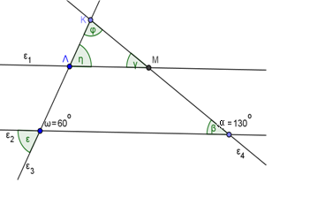
3) Στο σχήμα οι ευθείες ε₁ και ε₂ είναι παράλληλες. Να υπολογίσετε τις γωνίες ε, η, β, γ, φ. Να δικαιολογήσετε τις απαντήσεις σας

4) Στο διπλανό σχήμα είναι . Αν είναι και να υπολογίσετε τις γωνίες ,, και .
(Να δικαιολογήσετε τις απαντήσεις σας.)

5) Στο παρακάτω σχήμα είναι //, η τέμνει τις ,,η γωνία κ=60⁰ και η γωνία .
Να υπολογίσετε τις γωνίες α, β και γ.

6) Στο παρακάτω σχήμα είναι ε₁ παράλληλη με την ε₂. Αν και , να υπολογίσετε τις γωνίες κ, λ, μ.

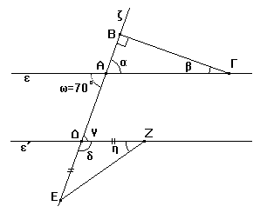
7) Στο διπλανό σχήμα είναι ε//ε΄, , το τρίγωνο ΔΕΖ ισοσκελές με ΔΕ=ΔΖ και . Να υπολογίσετε τις γωνίες . (Να δικαιολογήσετε την απάντησή σας).

8) Να υπολογίσετε σε μοίρες τις γωνίες α και β του παρακάτω σχήματος χωρίς μοιρογνωμόνιο. Να αιτιολογήσετε τις απαντήσεις σας.

9) Στο διπλανό σχήμα είναι ,
και .
Να υπολογίσετε τα μέτρα των γωνιών ,
, και αιτιολογώντας τις απαντήσεις σας.

10) Να υπολογιστούν οι γωνίες ω, φ και θ του παρακάτω σχήματος(ε₁ και ε₂ παράλληλες)

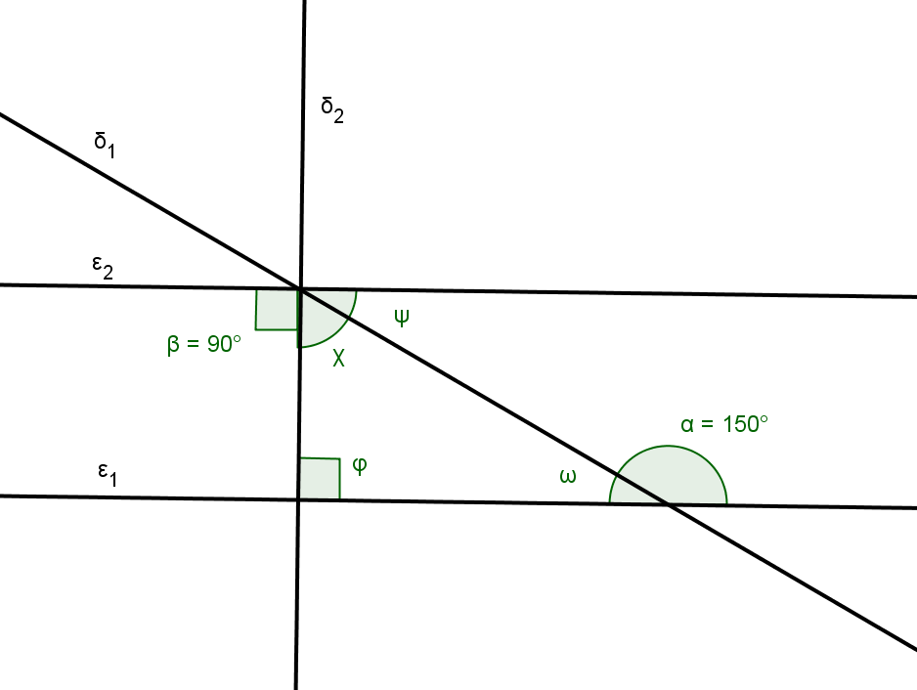
11) Στο σχήμα οι ευθείες ε₁ και ε₂ είναι παράλληλες που τέμνονται από τις ευθείες δ₁ και δ₂ και δίνονται οι γωνίες και .
Να υπολογιστούν οι γωνίες ω, φ, χ, ψ.

12) Στο διπλανό σχήμα οι ευθείες ε1 και ε2

είναι παράλληλες (ε1//ε2), οι δε ευθείες δ1 και δ2 τέμνουσες αυτών. Να βρείτε το μέτρο των γωνιών α, β, γ.

Να δικαιολογήσετε πλήρως τις απαντήσεις σας.

13) Στο παρακάτω σχήμα οι ευθείες ε₁ και ε₂ είναι παράλληλες. Να υπολογιστούν οι γωνίες α, β, γ και δ. Nα αιτιολογήσετε τις απαντήσεις σας.

14) Στο σχήμα είναι ε//ζ και = 48 ⁰ .
Να βρείτε τις γωνίες και
δικαιολογώντας τους υπολογισμούς σας

α
Α
β
γ
ε1
ε2
σ=50^{ο}
ω=70^{ο}
Ψ
Χ
15) Στο διπλανό σχήμα οι παράλληλες ε₁ και ε₂ ( ε₁ // ε₂ ) τέμνονται από τις ΑΧ και ΑΨ. Από τις γωνίες που ορίζουν είναι η ω = 70⁰ και η σ = 50⁰ . Να υπολογίσετε τις γωνίες α, β και γ.

16) Στο σχήμα είναι και το τρίγωνο ΑΒΓ (ΑΒ=ΑΓ) είναι ισοσκελές.
Α
Β
Γ
Δ
ω
φ
ε₁
ε₂
50^{ο}
Αν είναι και η είναι ορθή, να υπολογίσετε τις γωνίες και .
(Να αιτιολογήσετε τις απαντήσεις σας).

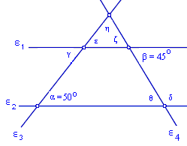
17) Στο διπλανό σχήμα οι ευθείες ε₁ και ε₂ είναι παράλληλες.
Αν και να υπολογισθούν οι γωνίες γ, δ, ε, ζ, η και θ. Δικαιολογήστε την απάντηση σας

18) Στο σχήμα είναι ε₁//ε₂. Δίνεται ότι =30^{ο} και =110^{ο}. Να υπολογιστούν οι γωνίες

65
o
140
o
α
β
γ
δ
ε
1
ε
2

19) Στο διπλανό σχήμα οι ευθείες ε₁ και ε₂ είναι παράλληλες. Να υπολογίσετε τις γωνίες , , και . (Να δικαιολογήσετε τις απαντήσεις σας.)

20) Στο παρακάτω σχήμα οι ευθείες ΑΒ και ΓΔ είναι παράλληλες, . Να υπολογίσετε τις γωνίες β, γ, δ και ε.

21) Στο παρακάτω σχήμα είναι ε₁//ε₂. Αν α=38⁰ και β=120⁰, να υπολογίσετε τις γωνίες γ, δ, ε, ζ, η και θ. Να δικαιολογήσετε τις απαντήσεις σας.

η
ζ
β=120⁰
α=38⁰
ε
γ
θ
ε₁
ε₂
δ

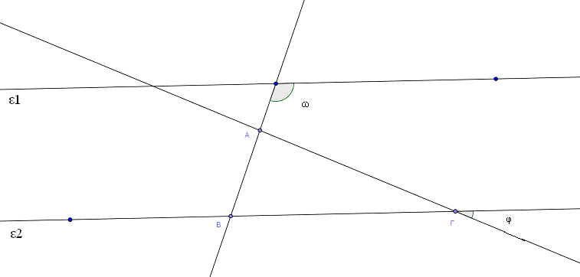
22) Στο διπλανό σχήμα δίνονται ε₁//ε₂, η γωνία ω=127^{ο} και η γωνία φ=37^{ο}.
α)Να υπολογίσετε τις γωνίες του τριγώνου ΑΒΓ (να δικαιολογήσετε τις απαντήσεις σας)
β) τι τρίγωνο είναι το ΑΒΓ ως
προς τις γωνίες;

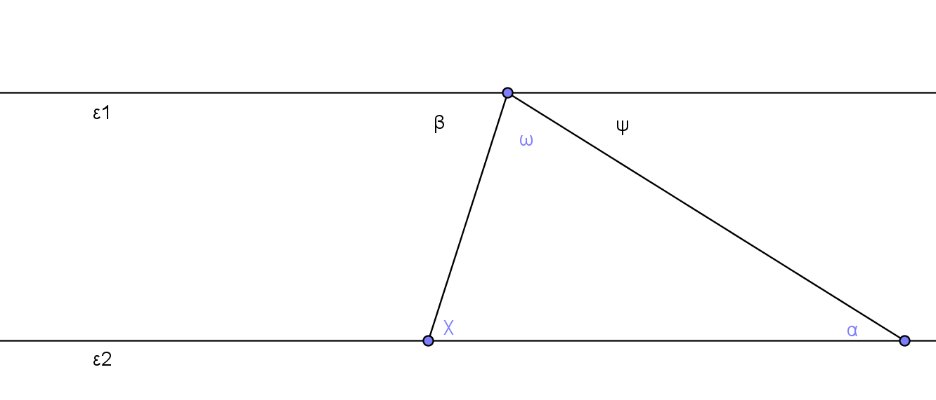
23) Στο σχήμα οι ευθείες ε₁ και ε₂ είναι παράλληλες. Αν και , να υπολογίσετε τις γωνίες .
Να δικαιολογήσετε τις απαντήσεις σας.
24) Στο διπλανό σχήμα οι παράλληλες ε1,ε2 και ε3 τέμνονται από την ευθεία η, ώστε
Α) Να υπολογιστούν οι γωνίες του ισοσκελούς τριγώνου ΑΒΓ(ΑΒ=ΒΓ)
Β) Να εξηγήσετε γιατί η ΑΓ είναι διχοτόμος της γωνίας ΒΑψ

